Задание
15.05.2020
1 год обучения
Тема: «Весенние цветы»
«Анютины глазки»
Анютины глазки красивые цветы, источающие приятный аромат. Они относятся к виду фиалок и имеют научное название Виола. Наверняка вы видели их в саду или на лугах. Возможно, у вас появилось желание создать их на бумаге. Если это так, мы в этой статье расскажем вам как поэтапно нарисовать анютины глазки простым карандашом.
Ниже представлен один из вариантов рисования анютиных глазок, остальные два варианта можно найти по ссылке. https://kakrisovat.com/wp-content/uploads/2019/03/kak-narisovat-anyutiny-glazki-karandashom-11.jpg
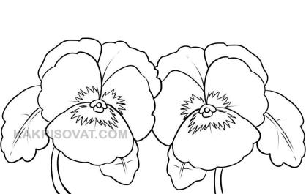
5 Этапов
1. Рисунок анютиных глазок начнем со схематичного чертежа круга, поделенного на четыре части ровными линиями. На этом этапе можете воспользоваться циркулем и линейкой, или же начертить от руки.

2. Вокруг нижних трех полосок создадим лепестки. Боковые по размеру должны быть меньше среднего. Правильность выполнения смотрите на примере.
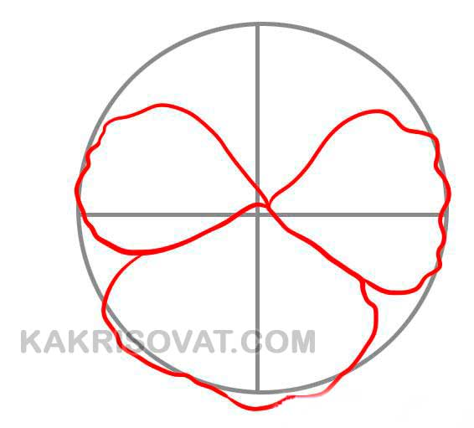
3. Добавьте еще два лепестка, а снизу сделайте листочки.
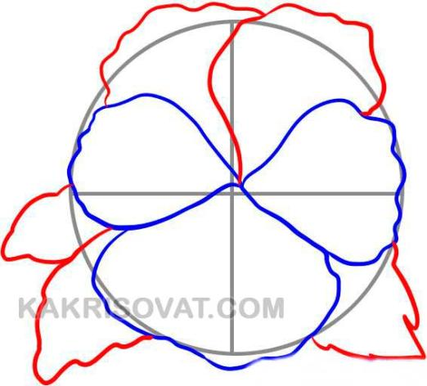
4. Внутри нижних лепестков нарисуйте формы, напоминающие маленькие лепесточки. Добавьте круглую тычинку, а также штрихи на листочках и лепестках.

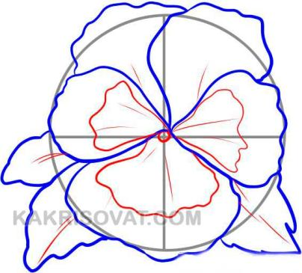
5. На завершающем этапе сотрите ненужные линии и повторите контур еще раз. Повторяя эти несложные шаги нам удалось нарисовать цветок анютины глазки.. 